首佳软件SQL版本数据库安装及配置说明书

阅读本文的先决条件：
1、安装好了SQL server2000，（XP系统推荐安装SQL2000中文个人版）安装方法请参考相应文档。
安装SQL server2000这里一定要选择混合模式。
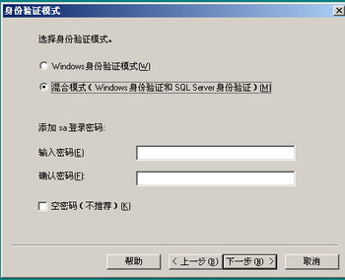
2、安装好首佳软件SQL版本。

一、数据库创建：
首佳软件SQL版本安装好之后，请运行数据库配置工具，在菜单：”开始 / 所有程序 / 首佳企业管理软件SQL / 首佳SQL数据库配置工具”。步骤如下：
- 运行数据库维护工具后，出现SQL登录窗口，如果SA有密码则需要输入SA密码，点击登录。
（如果出现提示密码或用户名错误请在首佳安装目录下打开app.ini配置好了超级用户口令后这里就可以不用输入密码了，直接点登录就好，请看第5步）
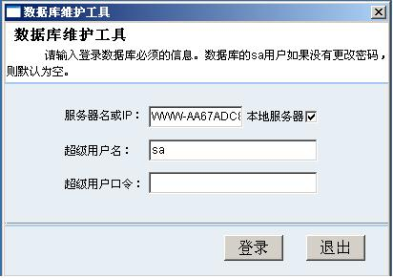
- 登录正确后，进入选择创建新数据库的窗口，点下一步。

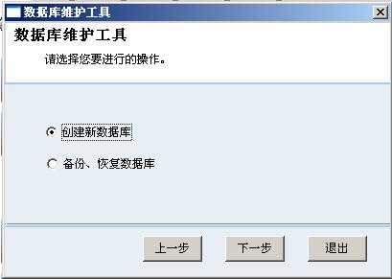

- 进入创建新数据库中，输入数据库名称，最好字母开头，比如sjsoft 。然后选择数据库存放位置，点击选择；最好不要选在系统盘C盘（重装系统格式化就丢了数据库），可以选择软件的安装目录下，比如一般装在“D:\ 首佳企业管理软件SQL”。选好路径后，点击开始创建。如果数据库重名，则会创建失败。
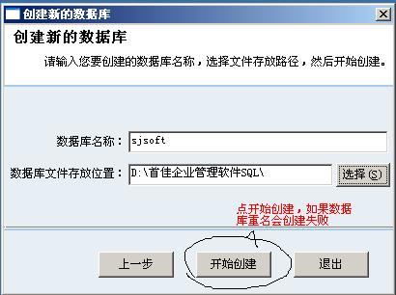
- 创建成功后，点上一步，返回选择操作方式的窗口。
5、如果配置数据库时提示SA密码错误最好首先配置首佳目录下的APP.INI文件：
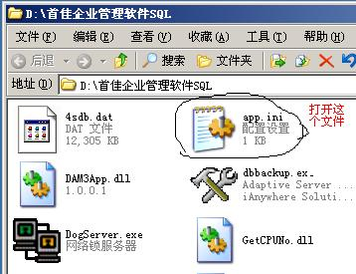
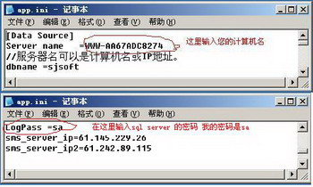
二、演示数据库恢复：
- 在选择操作方式的窗口中选择备份/恢复数据库，点下一步。
- 进入数据库备份/恢复窗口，如果出现在以下窗口请直接点确定就行
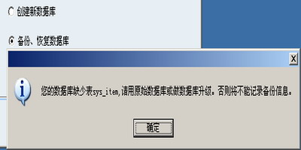
在要恢复的数据库文件中请点选择文件，要选择软件安装目录下的4Sdb.dat文件返回。再点开始恢复。
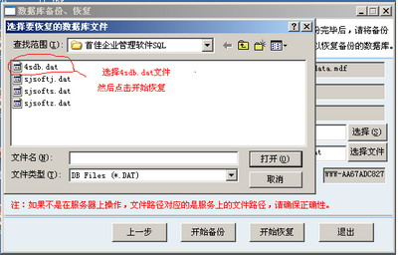
- 如果你有已经备份好的数据库文件，请选择相应的备份文件。
- 提示你恢复成功就OK了。如果有人在使用数据库则会不能恢复。要重新进入备份恢复窗口重复上面1和2步骤。

三、APP文件配置说明：
软件的安装目录下（默认在D:\ 首佳企业管理软件SQL）有一个app.ini文件，用于保存基本的软件配置信息。
[Data Source]
Server name =LEE
//leee是服务器名，它可以是计算机名或IP地址。
dbname =sjsoft
//sjsoft是数据库名

说明：此两项在用数据库配置工具创建数据库时会写入APP文件中，一般不需要修改。

[enterprise]
Name =福州首佳科技有限公司
critically = 鄂A
//这是车牌开头
UserCorpCode= A
locainfo = CPU
trade = 汽车4S
//需要汽车销售功能的，此此必为汽车4S，如果不需要则可以改为汽修行业，或汽修美容、通用行业。

softedition =4S至尊版
//此处为软件版本，必须与加密锁的版本相对应才可以打开软件。

version =QXQP
softlock = 单机锁
//此处为加密锁类型，一般是单机锁。如果是多台电脑只用一个锁的则是网络锁，一般在加密锁的标签中会注明。
lockServerIP=127.0.0.1
//此处为网络锁所在电脑的IP地址。单机锁时无需此设置。
locktype=newdam
titlea = 长安汽车配件订货计划单
//订货单打印格式的标题。
syscode = 0136

LogPass =
//此为SQL服务器SA的登录密码。如果SA密码不为空，此处必须填写SA的密码。否则会报错提示登录失败。另外，在安装SQL服务器时，登录的身份验证时应该选择windows用户和SQL Server用户都可以登录，SA用户才可以进入软件，否则也会出现登录失败的提示。

sms_server_ip=61.145.229.26
sms_server_ip2=61.242.89.115
//这两个IP是短信服务器的IP地址。如果有变动请联系首佳软件。

//图标打印方位,X、Y为坐标值，Width为宽度，Height为高度。
[logo print orientation]
X=160
Y=8
Width=366
Height=308

四、安全及网络方面问题：
- SQL登录密码问题：提前文所述，如果SA密码不为空时，可以把密码设置在APP文件里面。如果在安装时设置了SA密码，但是现在不记得了，那你可以进入SQL企业管理器里面去修改。以下的操作方法是把SA的密码改为空的。操作方法：开始/程序/Microsoft SQL Server/企业管理器。在左面打开有+号的：Microsoft SQL Servers，点一下加号；SQL Server组，点一下加号；接着应该出现SQL服务器名，比如LEE，点一下加号；里面有七个分支，安全性，点一下加号；点一下登录，右面列表中出现登录系统的用户名，应该有sa，选定它点右键，属性，在密码处把****删除它，点确定，然后提示你输入新密码，不用输入，点确定就改完了。记得检查APP文件里面的密码logpass是否为空值。
- SQL登录的身份验证问题：接上一段密码问题。如果在安装时没有指定为SQL用户可登录的话，软件是进不去的。操作方法：开始/程序/Microsoft SQL Server/企业管理器。在左面打开有+号的：Microsoft SQL Servers，点一下加号；SQL Server组，点一下加号；接着应该出现SQL服务器名，比如LEE；选定LEE（以LEE为例，实际操作以你的服务器名为准）点右键，属性，在SQL Server属性中，选安全性，身份验证选：SQL Server和Windows。其它不用选，然后点确定。这项设置要重新启动SQL服务才行。然后，选定LEE点右键，选择停止，过一会，再同样操作，选择启动。这时候修改生效了。

- 防火墙问题：如果安装了防火墙的电脑需要特别注意了。
XP一般自带有防火墙，在运行软件时，防火墙会提示你“首佳企业管理软件”正在请求访问网络之类的提示，你要点放行（或叫同意、允许之类的叫法）才可以连接到数据库。如果曾经拒绝过，需要重新设置一下防火墙。设置方法：桌面上的网上邻居，点右键，属性，进入网络连接，应该有一个本地连接，如果有防火墙，会显示：已连接上，有防火墙的….，如果没有显示有防火墙的，则不要继续后面操作；双击本地连接，进入本地连接状态，点属性，本地连接属性中点高级，有显示WINDOWS防火墙，点设置，在常规里面可以选择关闭或启用防火墙；如果是启用状态下，点一下例外，看程序和服务列表中的“首佳企业管理软件”、“网络锁服务程序”左面的框是打上勾的吗？没有就打上勾，点确定，一直点确定返回就行。至此XP自带有防火墙已经允许首佳软件相关程序访问网络。

如果另外安装了防火墙程序，比如瑞星防火墙、金山网镖等，需要对这些防火墙另外设置，大概的设置方法与上段文字所写基本相同。一定要允许“首佳企业管理软件”、“网络锁服务程序”这两个程序访问网络，软件才能正常运行。如果你不会设置，简单的办法是把防火墙关掉，另外找更懂电脑的人来设置一下。

如果安装的防火墙程序的金山网镖，除了要设置哪些程序允许访问网络之外，还有局域网安全级别设置要把它降到最低级，如果是处在中级和高级两个级别，金山网镖会阻击大部分网络程序的服务广播功能，比如SQL服务，只要局域网内有一台电脑的金山网镖设置了局域网安全级别为中级以上，则SQL客户端将无法找到服务器。把它降为最低级SQL服务就可以正常运行了。

- 病毒问题：如果有电脑是经常上网的，一定要注意病毒的定期查杀，杀毒软件定期升级。中毒、中木马的电脑可能会导致首佳软件无法运行等问题。

- 电脑的操作系统重装：电脑重装后，首佳软件一般不需要重装也可使用。
在客户端方面：在服务器装完后，把软件安装目录下的sjsoft.exe文件点右键，发送快捷方式到桌面就行了。
服务器方面：在重装之前，必须备份好数据库，把备份出来的数据库文件转移到安全的地方。系统重装好之后，装好SQL服务器，首佳软件也可以不用重装，在安装目录下运行dbtools.exe程序，进行数据库创建和数据库恢复操作，请参考本文开头部分。然后，把软件安装目录下的sjsoft.exe文件点右键，发送快捷方式到桌面就行了。

- SQL在客户端无法访问的问题：
在排除前面的SQL登录、身份验证、防火墙问题、病毒问题之后，SQL在客户端无法访问、无法找到服务器时，这个问题应该是系统和SQL本身的问题了，XP2和SQL2000的搭配有时候会出现这个问题，需要安装SQL2000的补丁SP3来解决。Windows2003操作系统需要安装SP4的补丁。具体说明请参考首佳软件博客：http://www.xiuli123.com

- 其它问题：
未在本文中所列的问题，请联系当地软件供应商或首佳软件。首佳软件博客：http://www.xiuli123.com会发布一些常见的问题解决方法。可以在博客中留言，留下你的联系方法，会得到问题的反馈。
如果首佳软件的联系方式有变动，请查看首佳软件官方网站：http://www.whsjsoft.com/
技术咨询QQ：995084775、929927599、353542303、294470747，邮件：353542303@qq.com、whsjsoft@163.com

